03-160 Lada-Niva Ambulance Sanitaire 4х4 3-дверный автомобиль скорой медицинской помощи на базе ВАЗ-2121 "Нива", мест 2 + 1 лежачее, полный вес до 1.55 тн, ВАЗ-2106 80 лс, 130 км/час, 1 опытный экз., Франция 1982 г.
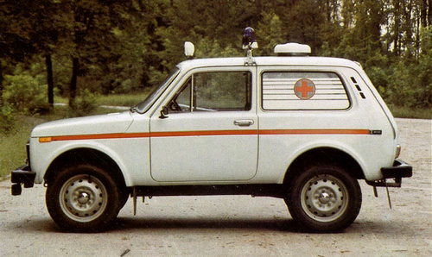

Как и всегда у этой мастерской, моделька весьма достойного качества. Не отошли мастера и от еще одной своей традиции - выбирать прототип для модели, не оставивший после себя почти никакого следа. А ведь для любого коллекционера главное понимать модель какого автомобиля находится в его коллекции.
Об этом, весьма специфичном, автомобиле скорой медицинской помощи хотелось бы знать его конкретную область применения, кто были инициатором его создания и разработчиком, где, в какие годы и в каком количестве изготавливались эти машины. И, главное, иметь сведения о его практическом применении. Ан нет, кроме двух фотографий с сопроводительной надписью на французском языке «Lada-Niva (2121) ambulance sanitaire 1982» (challenges.fr), ничего не найдено. Хотя, судя по тому, что, скорее всего, фото из рекламного буклета, существовала возможность его заказа и приобретения.
И, на мой взгляд, отсутствие информации не случайно - весьма бестолковая машина. Трудно позавидовать врачу и водителю, и, тем более, пациенту, находящимся в ней. Самая допотопная «буханка» покажется им верхом «скоромедицинского» совершенства, в том числе и на заснеженных горных дорогах. Ведь другого общегражданского бездорожья во Франции практически нет. Думаю, что если и был построен один опытный образец, то толк в нем был один - это четкое понимание того, что производить такие машины не надо.

